**Qui peut utiliser des baguettes ? :**

Du moment que le PJ a ce sort dans sa liste il peut utiliser la baguette, sinon il peut utiliser **utilisation d’objet magique (utiliser une baguette DD20).** Rater le test de compétence ne dépense pas de charge.

**Comment recopie-t-on un parchemin ? :**

On peut recopier un parchemin pour ajouter le sort a sa liste. Il faut une heure par niveau de sort, au bout de cette heure le PJ doit faire un test d’art de la magie DD15 + nds. S’il réussit le parchemin est détruit. Cela coûte également des POs (pour le matériel).

<https://www.pathfinder-fr.org/Wiki/Pathfinder-RPG.Magie%20profane.ashx?fbclid=IwAR3bn_wIIp0tQfuKb9QaAsBG_WDFtWdZtFfdhF7PNe2zfLUXN34dpUv7ntw#ECRITS>

**Peut-on appliquer une attaque sournoise plusieurs fois par tours ? :**

Oui, cela rend le voleur très fort dans certaines situations (combat à deux armes).

**Peut-on cumuler une armure avec le sort armure de mage ? :**

Non, d’ailleurs beaucoup de choses ne se cumulent pas. On prend le bonus de la catégorie le plus élevé. Petit guide pour savoir quoi faire : <https://www.pathfinder-fr.org/wiki/GetFile.aspx?File=%2FADJ%2FPathfinder-RPG%2FBonus%20et%20cumuls.pdf&fbclid=IwAR2Xc6-tG9hAT6AOpDb_S9qsoL-Y3sqQHkiIiQO5QjT6xZdrRU5rX973GQE>

**Peut-on avoir plusieurs grimoires ? :**

Certains diront que oui, d’autre que non. C’est au MJ de décider. Peut il avoir plusieurs grimoires mais un seul sur lui ? pas de limites… ?

Regarde les images suivante :

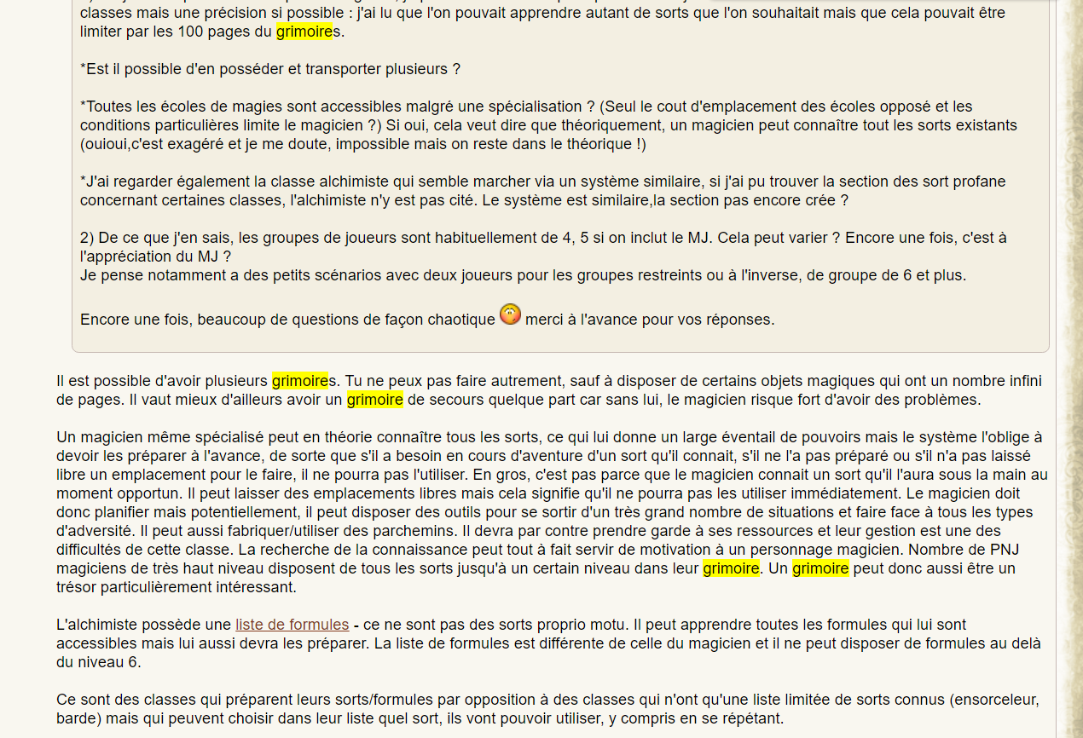

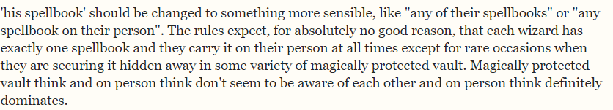

Comment marche la lutte ? :

Tout est expliqué et clair là-dedans : [https://www.pathfinder-fr.org//wiki/GetFile.aspx?File=%2FADJ%2FPathfinder-RPG%2FTopoCombat.pdf](https://www.pathfinder-fr.org/wiki/GetFile.aspx?File=%2FADJ%2FPathfinder-RPG%2FTopoCombat.pdf)

MAIS ATTENTION AVIS TRANCHER : est ce qu’il faut faire le test pour maintenir la prise + actions bonus OU maintenir la prise est action simple + test pour actions bonus





**Se relever provoque une attaque d'opportunité. Je peux tenter de faire un croc-en-jambe à une créature au cours d'une attaque d'opportunité. Puis-je utiliser une manœuvre de croc-en-jambe pour garder mon adversaire au sol ?**

En un mot, non. C'est de loin la question qui revient le plus souvent au sujet des manœuvres de combat. Certaines personnes tentent d'utiliser cette tactique au cours des partie, et c'est compréhensible : c'est une combinaison puissante. Trop puissante, et c'est pour cela qu'il y a des considérations de séquentialité à prendre en compte lorsqu'une créature tente de se relever et provoque l'attaque d'opportunité.  
  
Au moment où la personne qui tente de se relever provoque une attaque d'opportunité, elle est encore au sol. En effet, une attaque d'opportunité interrompt l'action qui la déclenche. Comme la créature est encore au sol au moment de l'attaque d'opportunité, cette dernière ne peut pas être utilisée pour un croc-en-jambe.  
  
Mais bon, que les aficionados du croc-en-jambe ne se désespèrent pas. S'ils veulent obtenir un effet similaire, ils doivent simplement payer plus cher en termes d'action. Utilisez une action préparée avec, pour condition de déclenchement, "après que la créature se soit relevée". C'est clair, ce n'est pas aussi sexy, et ça coûte une action, mais je suis certain que vous trouverez un moyen pour que ça fonctionne contre ces pauvres monstres.

**Q : Puis-je utiliser le don**[**Attaque éclair**](https://www.pathfinder-fr.org/Wiki/Pathfinder-RPG.Attaque%20%c3%a9clair.ashx)**pour attaquer au travers d'une case occupée par un allié ?**  
  
R : (Sean K. Reynolds - 30/06/2011) Utilisons un schéma représentant un couloir de 1,5 m (1 c) de large pour aider à visualiser cette question. Les soulignés ("_") sont des cases vides, "A" est le personnage qui agit, les nombres ("1", "2" et "3") sont les alliés du personnage A et "X" est l'adversaire du groupe.

_ _ _ _ _ A 1 2 3 X

En utilisant ce schéma comme modèle, la question est : "Puis-je utiliser le don [Attaque éclair](https://www.pathfinder-fr.org/Wiki/Pathfinder-RPG.Attaque%20%c3%a9clair.ashx) pour me déplacer depuis la case A vers la case 3, faire une attaque contre le monstre X puis revenir à la case A pour terminer mon tour ?"  
  
La réponse est "oui". La clef pour comprendre est la règle générale : "Vous ne pouvez terminer un mouvement sur une case occupée." Le don [Attaque éclair](https://www.pathfinder-fr.org/Wiki/Pathfinder-RPG.Attaque%20%c3%a9clair.ashx) nécessite une [action complexe](https://www.pathfinder-fr.org/Wiki/Pathfinder-RPG.action%20complexe.ashx). Il ne s'agit pas d'un enchaînement [action de mouvement](https://www.pathfinder-fr.org/Wiki/Pathfinder-RPG.action%20de%20mouvement.ashx), puis attaque, puis autre [action de mouvement](https://www.pathfinder-fr.org/Wiki/Pathfinder-RPG.action%20de%20mouvement.ashx). C'est une seule et même [action de mouvement](https://www.pathfinder-fr.org/Wiki/Pathfinder-RPG.action%20de%20mouvement.ashx) au milieu de laquelle se produit l'attaque. Ainsi, avec [Attaque éclair](https://www.pathfinder-fr.org/Wiki/Pathfinder-RPG.Attaque%20%c3%a9clair.ashx), vous ne terminez par votre mouvement tant que vous n'avez pas été au bout du mouvement de votre tour.

**Q : Sur l’objet Bandeau d'intelligence, par exemple, il y a marqué que le bonus est temporaire les premières 24h..c’est un peu flou ? Le bonus ne marche donc que 24h ?**

En fait, le bonus est temporaire les premières 24h, mais « temporaire » est un état de caractéristiques (utilisés pour des sorts, des capacités etc.…cet état à son importante). Au bout de 24h le bonus apporté par l’objet magique est alors définitif (sauf si on l’enlève).